Kilka obrazków o tym jak zachować się w różnych miejscach publicznych
W PODRÓŻY
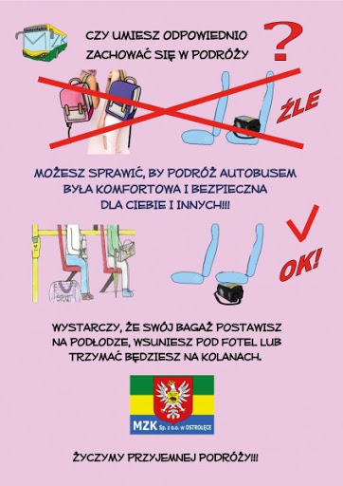

W AUTOBUSIE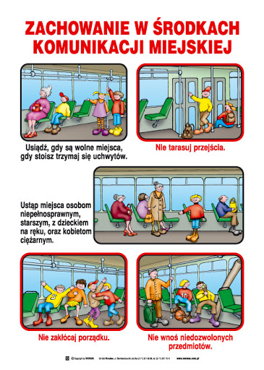

NA CHODNIKU, ULICY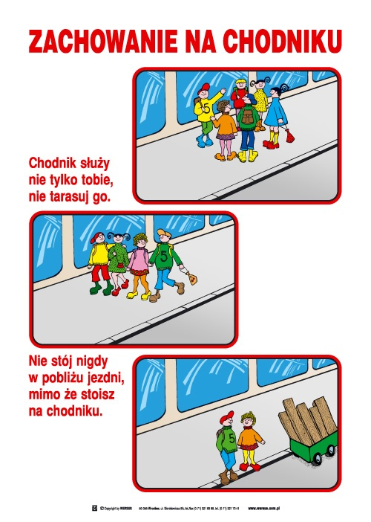
W POCIĄGU